CÀI ĐẶT MÔI TRƯỜNG PHP trên Window10

1,Cài đặt JDK

2,Cài đặt Visual Studio Code

3,Cài đặt XAMPP: <https://www.apachefriends.org/index.html> và set up

-Start Apache và MySQL

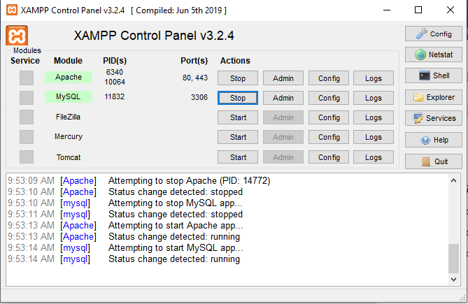

4,Cài đặt Xdebug:

Tải Xdebug: <https://xdebug.org/download.php>

Lưu ý: Cài đúng bản Xdebug với bản PHP đang dùng

Để xác định phiên bản php đang sử dụng bạn tạo một file PHP với nội dung  <?php phpinfo() ?> và run file này với server php bạn đang dùng.

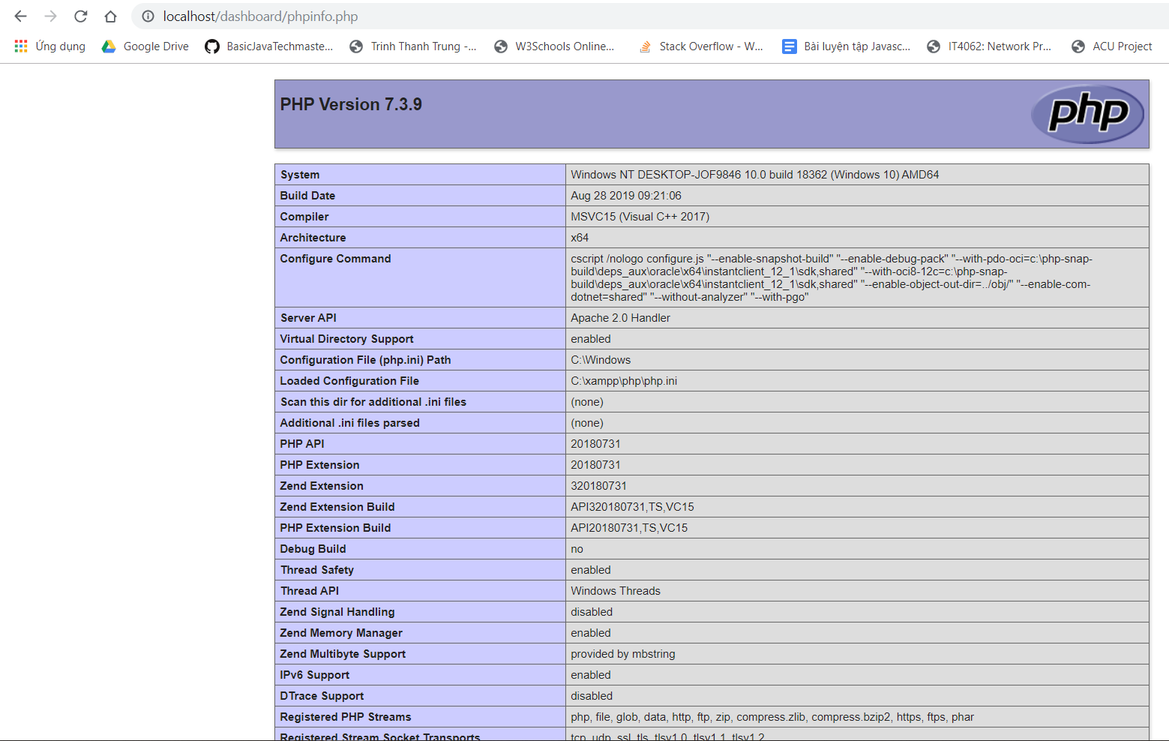

Sau khi xác định phiên bản PHP, tải file xdebug.dll phù hợp về và chép vào thư mục php\ext. Với mình là C:\xampp\php\ext

*Thêm cấu hình Xdebug vào php.ini:

-Mở file php.ini ở thư mục php (C:\xampp\php) ra và thêm vào cuối file nội dung:

[XDebug]

zend_extension=C:\xampp\php\ext\php_xdebug-2.8.0beta2-7.3-vc15-x86_64.dll

xdebug.remote_enable = 1

xdebug.remote_autostart = 1

Bạn phải thay file php_xdebug-2.8.0beta2-7.3-vc15-x86_64.dll bằng file của bạn

Để kiểm tra đã cofig thành công hay chưa thì vào lại <http://localhost/dashboard/phpinfo.php> sẽ thấy nội dung:



5, Cài đặt PHP Debug Extension trong VS Code:

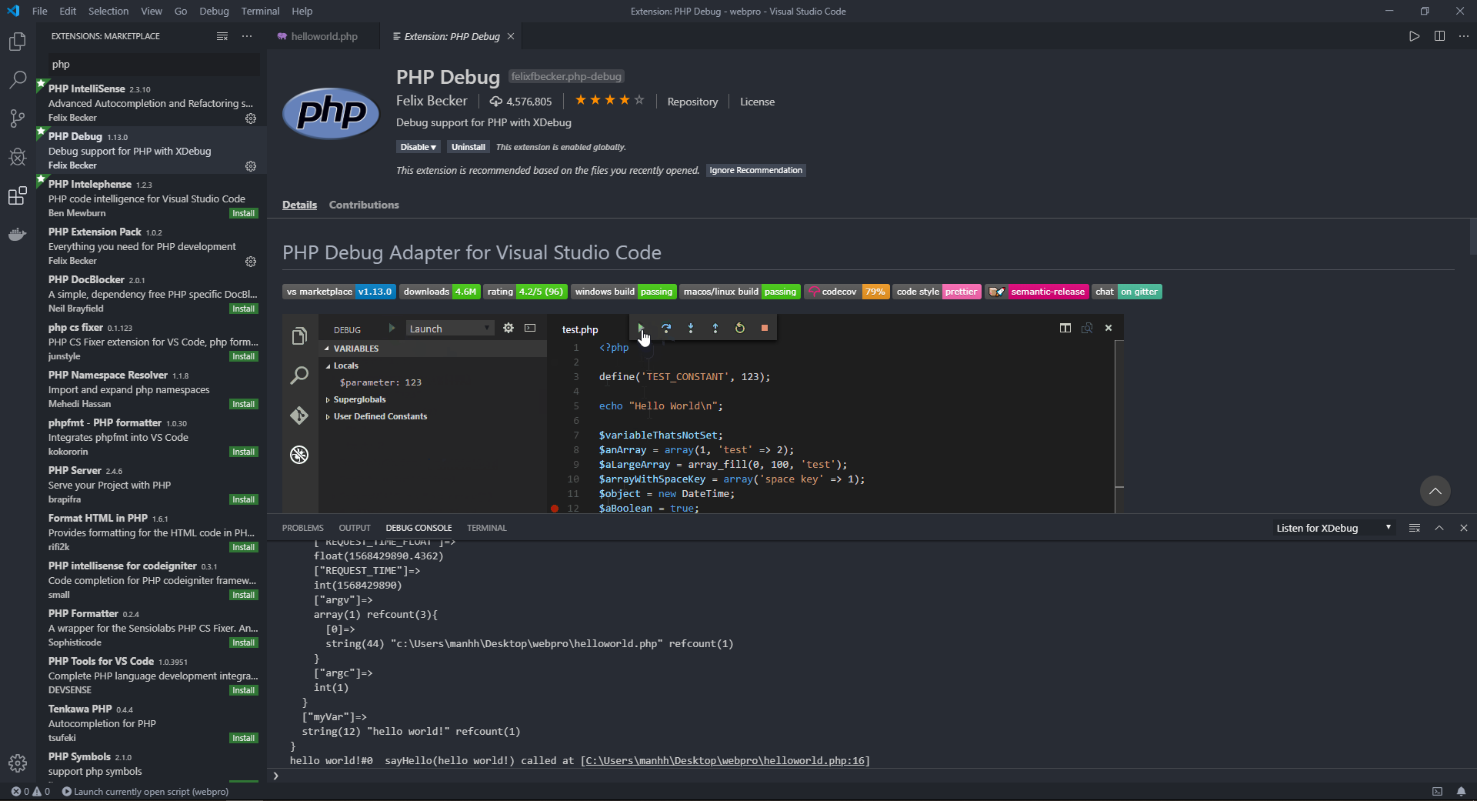

6,Dùng Xdebug để debug file PHP trong VS Code:

-Mở file

-Vào mục Debug, trên thanh selectbox Configuration ở trên chọn Add Configuration

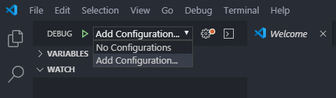

Sau đó hiện selectbox ở giữa chọn môi trường debug là PHP

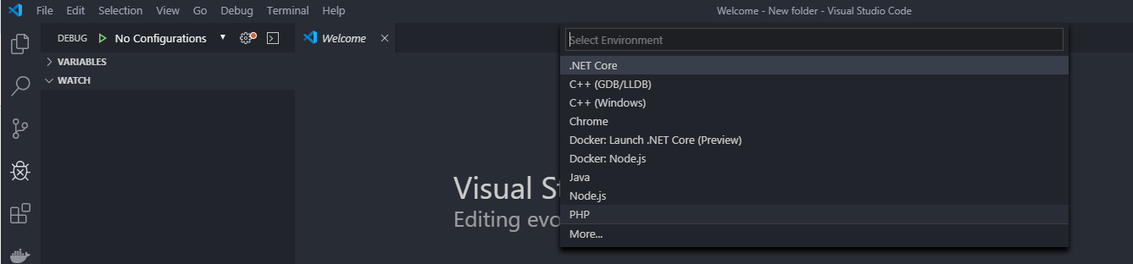

Sau khi chọn xong VS Code sẽ tự tạo một file launch.json trong thư mục .vscode ở project của bạn

Xong

Chọn breakpoint ở vị trí cần debug và bấm Debug,Start Debug hoặc F5

7,Cài Docker: